А.В. Бурачевский (БГУ, Минск)

Науч. рук. А.И. Слободянюк, к. ф.-м. н., доцент

СТИМУЛИРУЮЩИЕ ИССЛЕДОВАТЕЛЬСКИЕ РАБОТЫ ПО ФИЗИКЕ В СРЕДНЕЙ ШКОЛЕ

Традиционные стимулирующие занятия по форме организации и дидактическим целям занимают промежуточное положение между внеурочными формами работы и основными занятиями, включенными в сетку расписания. Стимулирующие занятия предоставляют учащимся дополнительные возможности в изучении учебных предметов как на базовом, так и на углубленном уровне, что является основной целью внеурочных форм работы. В то же время они связаны с основной программой подготовки учащихся по учебному предмету и не представляют собой отдельных завершённых курсов. Таким образом, стимулирующие занятия сочетают в себе преимущества внеурочных форм работы учащихся и основных занятий. Близость к учебному материалу, рассматриваемому на уроках, а также отсутствие жесткой регламентации со стороны учебных программ делает их эффективным инструментом повышения качества образовательного процесса.
Стимулирующие занятия по физике могут быть организованы в форме исследовательских работ. При этом на занятии рассматривается некоторая экспериментальная, расчётная или качественная задача с изменённым, дополненным или расширенным условием. Занятие организуется по принципам исследовательского обучения. Это значит, что в отличие от традиционных лабораторных работ и практических занятий по решению задач по физике, учащиеся сами выбирают способ решения поставленной задачи, планируют эксперименты и анализируют полученные результаты.
Примером экспериментальной исследовательской задачи, рассматриваемой на одном из стимулирующих занятий, может служить проверка выполнения закона сохранения энергии для математического и пружинного маятников. Данная задача может рассматриваться в качестве дополнения к лабораторным работам «Изучение характеристик колебаний груза на нити» и «Измерение жёсткости пружины при помощи пружинного маятника» в курсе физики 11 класса [1]. Перед учащимися ставится задача разработать способ оценки точности выполнения закона сохранения энергии для данных физических систем и объяснить полученные результаты.
Для решения поставленной задачи учащиеся использовали несколько различных подходов. Один из наиболее эффективных подходов заключался в измерении амплитуды колебаний по прошествии определённого количества периодов и сравнении полученной величины с начальной амплитудой колебаний. Согласно другому подходу измерялось время полной остановки маятника. На основании количества совершённых колебаний проводилась оценка энергетических потерь за одно колебание. Оба подхода позволили получить удовлетворительные результаты.
Примером расчётного задания, которое может быть рассмотрено на стимулирующих занятиях, может служить задача о зажигании неоновой лампы, рассмотренная во многих учебных пособиях по физике [2, 3] в рамках темы «Законы переменного электрического тока» в 11 классе средней школы. При решении необходимо ответить на вопрос: будет ли светить неоновая лампа в цепи с заданными частотой и действующим напряжением переменного тока. Напряжение зажигания и гашения лампы также считаются известными.
При рассмотрении вышеописанной задачи на стимулирующих занятиях учащимся предлагается выполнить следующие задания:
1)Определить, какую часть периода будет светить неоновая лампа;
2)Оценить время между вспышками;
3)Оценить минимальную частоту и минимальное напряжение в цепи, достаточные для того, чтобы человек не замечал вспышек.
Поставленная задача может быть решена аналитически или графически. При аналитическом подходе необходимо решить ряд тригонометрических уравнений относительно времени или частоты. Для выполнения третьего задания необходимо знать теоретический предел различения вспышек человеческим глазом. При выполнении данной работы этот предел принимался равным 14-15 Гц.
При решении данной задачи графическим методом необходимо начертить график зависимости напряжения в цепи от времени и выделить диапазон свечения лампы (рис.1).
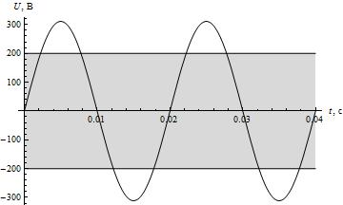
Рис.1 Зависимость напряжения в цепи переменного тока от времени с выделенным диапазоном свечения неоновой лампы.
По построенному графику учащиеся оценивают время свечения лампы за период и время между вспышками.
Для выполнения третьего задания в одних осях чертится несколько графиков, отличающихся частотой переменного напряжения (рис.2а) и амплитудой колебаний (рис.2б).
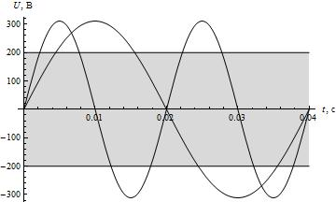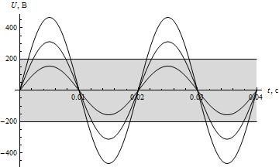
(а) (б)
Рис. 2 Зависимость напряжения переменного тока от времени при различной частоте (а) и различной амплитуде (б) колебаний в цепи.
Из графиков рис. 2 аналогично проводится оценка частоты переменного тока в цепи и находится теоретический предел амплитуды напряжения, при которой вспышки неоновой лампы не будут заметны человеческому глазу.
При тщательном выполнении исследовательских работ учащиеся на практике осваивают закономерности изучаемых физических явлений, делают предположения, выполняют расчёты, планируют эксперименты, строят графические зависимости, анализируют полученные результаты, то есть совершенствуют основные исследовательские умения и углубляют свой уровень знаний по учебному предмету.

Литература
1. Жилко В.В. Физика: учеб. пособие для 11-го кл. общеобразоват. учреждений с рус. яз. обучения с 12-летним сроком обучения (базовый и повышенный уровни) / В.В. Жилко, Л.Г. Маркович. – 2-е изд., исправленное. – Минск: Нар. асвета, 2008. – 359 с.: ил.
2. Савченко Н.Е. Решение задач по физике: учеб. пособие / Н.Е. Савченко. – 10-е изд. – Минск: Выш. шк., 2011. – 479 с.: ил.
3. Физика: 3800 задач для школьников и поступающих в вузы / Авт.-сост. Н.В. Турчина, Л.И. Рудакова, О.И. Суров и др. – М.: Дрофа, 2000. – 672 с.: ил. – (Большая библиотека «Дрофы»).

